夢想不滅．希望再起
籌劃年餘之【尋找東海企管人】樂活單車企業參訪行即將啟程

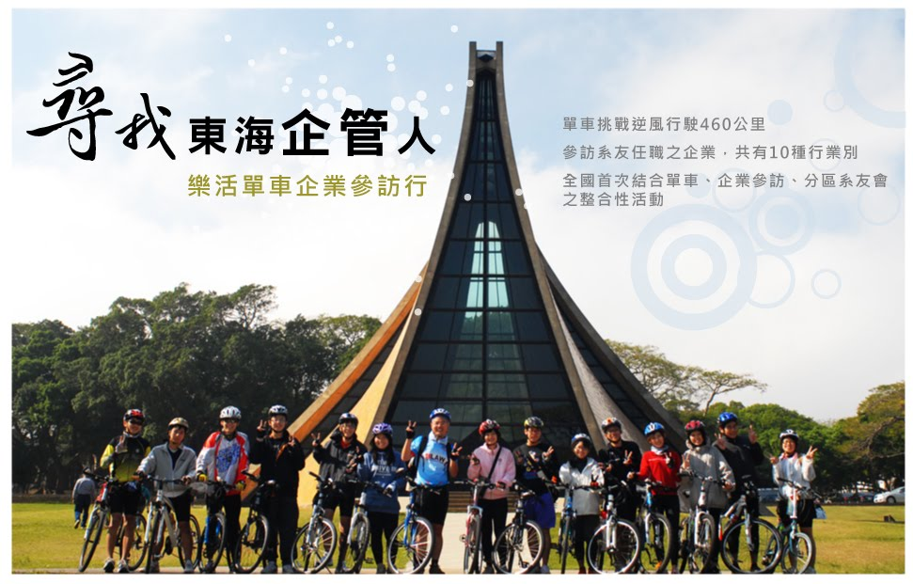
由系友會與系上共同籌辦之【尋找東海企管人】樂活單車企業參訪行，將於99年2月2日上午9點30分，在東海大學路思義教堂前廣場舉行誓師授旗、鳴槍出發典禮。活動中邀請到台中縣張壯熙副縣長、蔡錦隆立法委員及榮獲本屆（第32屆）創業楷模獎之董大斌系友（小磨坊國際貿易股份公司）擔任貴賓，典禮中將由李春旺校牧將帶領禱告，並由系友會張光永理事長授旗給騎乘單車之15位企管系在校同學（參訪大使），展開7天6夜之挑戰逆風行駛460公里的參訪行程（見附表一：參訪企業名單）。
此次活動最大特色為全國首次結合單車、企業參訪、分區系友會之整合性活動，將參訪系友任職副總經理以上層級之企業（見附表二：參訪企業名單）。並於台北、高雄及台中三個地區，舉辦分區系友會，增進系友彼此之聯繫與感情，歡迎各位系友一同來共襄盛舉，欲參加之系友，請與企管系助教 彭鈺茹（04-23590121#35102／0970-013301）、企管系系友會監事暨活動委員會召集人 張志遠（0921-488342）聯繫。
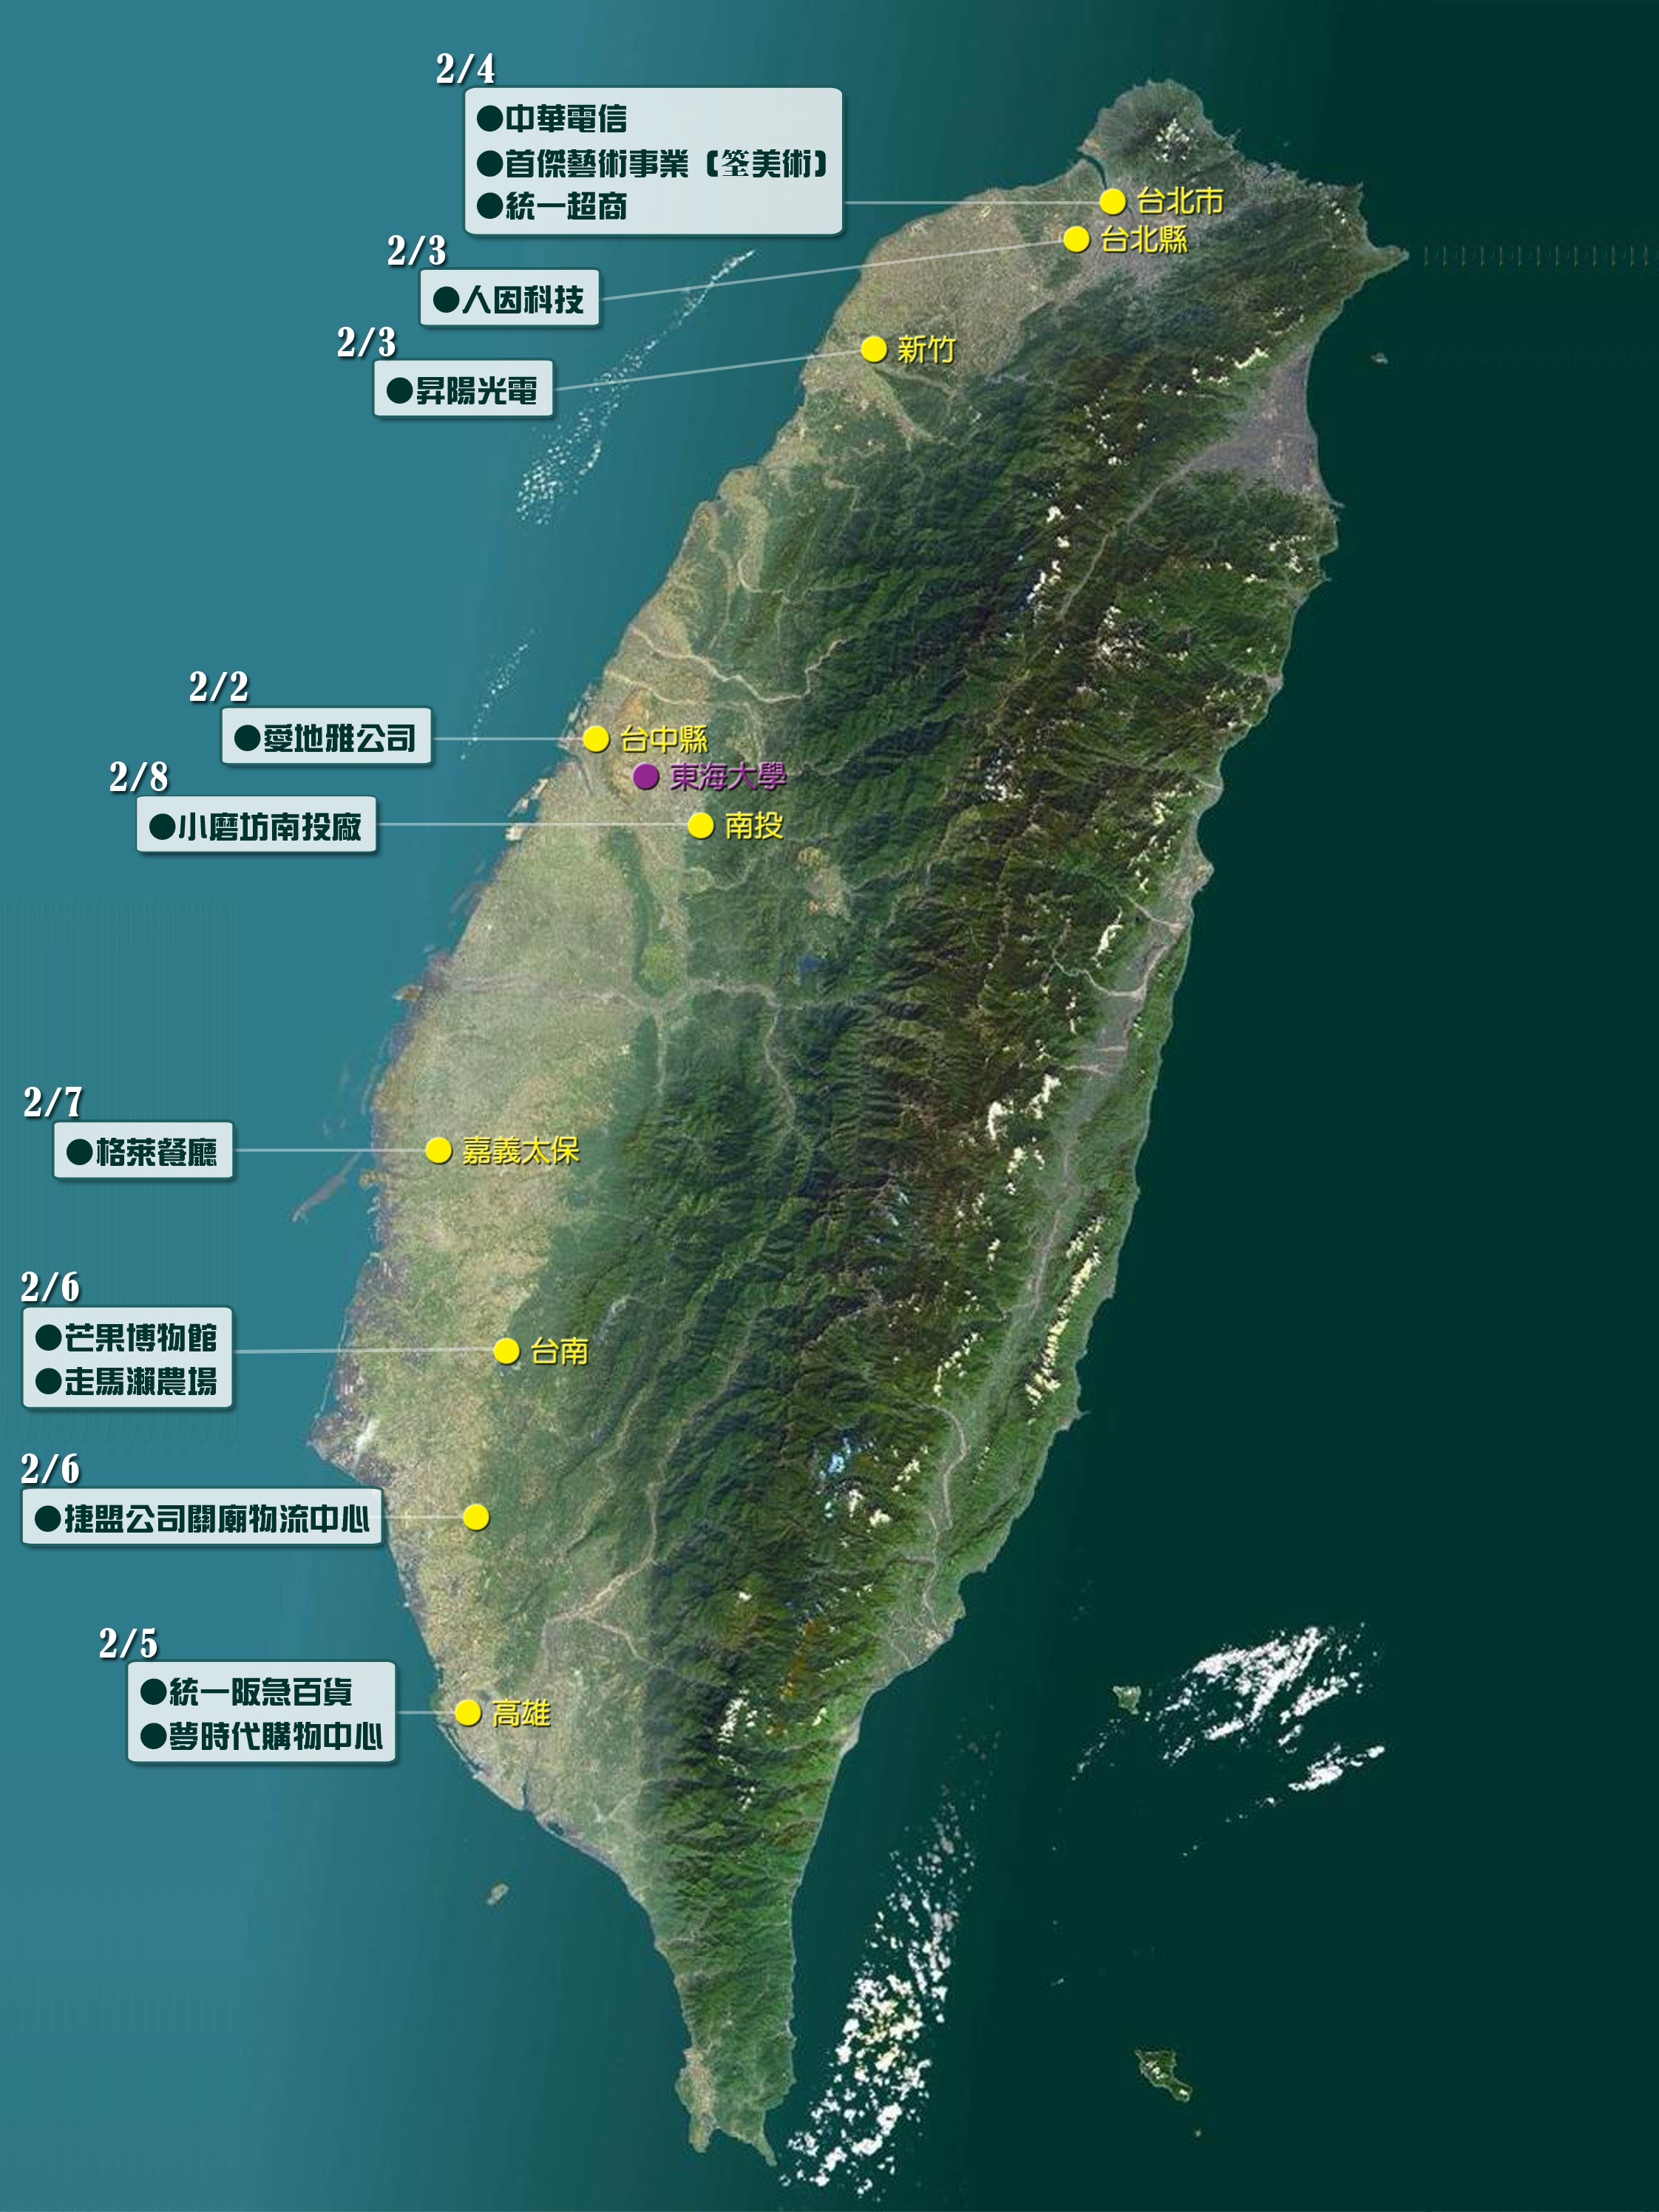

舉辦本次活動之最大目的是希望能增進企管系在校同學與畢業系友之聯繫，並強化『東海企管人』之知覺、印象（IMAGE），推動企業實務扎根母系、協助母系對內、對外發展，以期共創『東海企管人』的願景（VISOIN）。
如要瞭解本次活動相關訊息，請連結活動部落格網址：
http://thuba-alumni.blogspot.com/

★歡迎系友們將部落格網址將入我的最愛，掌握最新消息

附表一：尋找東海企管人樂活單車行行程表

第一天（2/2）  騎85.7公里 | 09：30東海大學路思義教堂前誓師鳴槍典禮－10：30 （梧棲）愛地雅（2hr ）－18：30 (竹南)水紗蓮商務旅館
第二天（2/3）  騎90.4公里 | 06：30竹南出發－10：30(湖口)昇陽光電（2hr）－18：00(中和)人因科技－21：00(板橋)百麗旅店
第三天（2/4）騎23.2公里 | 07：30板橋－08：30中正紀念堂（合照）－09：30（台北市）教育部（吳清基部長接見及合照）－ 10：00總統府（廖了以秘書長接見及合照）－10：30中華電信（2hr）－13：00首傑藝術事業（品牌：筌美術）（1hr）－15：00101大樓（合照）－15：30統一超商總公司（2hr）－18：00劍潭活動中心（住宿地方）－18：30(台北市)劍潭活動中心蓮花廳（台北系友會）
第四天（2/5）騎9.1公里 | 07：00台北市－中山高速公路（5小時）－ 13：30(高雄)國光客運總站－14：00 高雄愛河－（合照）－14:30高雄85大樓（合照）－15：00統一阪急百貨及夢時代購物中心（合照及參訪）－ 18：00南北樓(高雄系友會：高雄市前鎮區林森三路18號)－ 21：00(高雄市)勞工育樂中心
第五天（2/6）騎82.9公里 | 07：00高雄市－11：00（台南縣）捷盟關廟物流中心（2hr）－17：00（台南縣玉井鄉）芒果博物館－17：30（台南縣大內鄉）走馬瀨農場
第六天（2/7）騎98.8公里 | 07：00走馬瀨農場－12：00 （嘉義縣太保市）格萊餐廳－14：00 （嘉義縣新港鎮）奉天宮（祈福拜拜）－17：00（雲林縣斗六市）太信飯店
第七天（2/8）騎69.6公里 | 07：00斗六－10：30（南投市）小磨坊（2hr）－16：00（台中市）東海大學－18：00感恩與慶功宴（東海IBA餐廳）

附表二：參訪企業名單
公司名稱 | 行業別 | 系友姓名
愛地雅工業股份有限公司 | 自行車製造 | 戴瑤鳳
昇陽光電科技股份有限公司 | 太陽能板製造 | 張光永
人因科技股份有限公司 | 3C製造及行銷 | 陳世麟
中華電信股份有限公司 | 電信 | 謝劍平
首傑藝術事業（品牌：筌美術） | 藝術行銷 | 廖述昌
統一超商股份有限公司 | 便利商店 | 賴南貝
統一阪急百貨(統一百華股份有限公司) | 百貨 | 洪金谷
捷盟行銷股份有限公司 | 物流 | 賴南貝
玉井農會芒果產業文化資訊館 | 休閒農業 | 黃澄清
小磨坊國際貿易股份有限公司 | 辛香料食品製造行銷 | 董大斌

